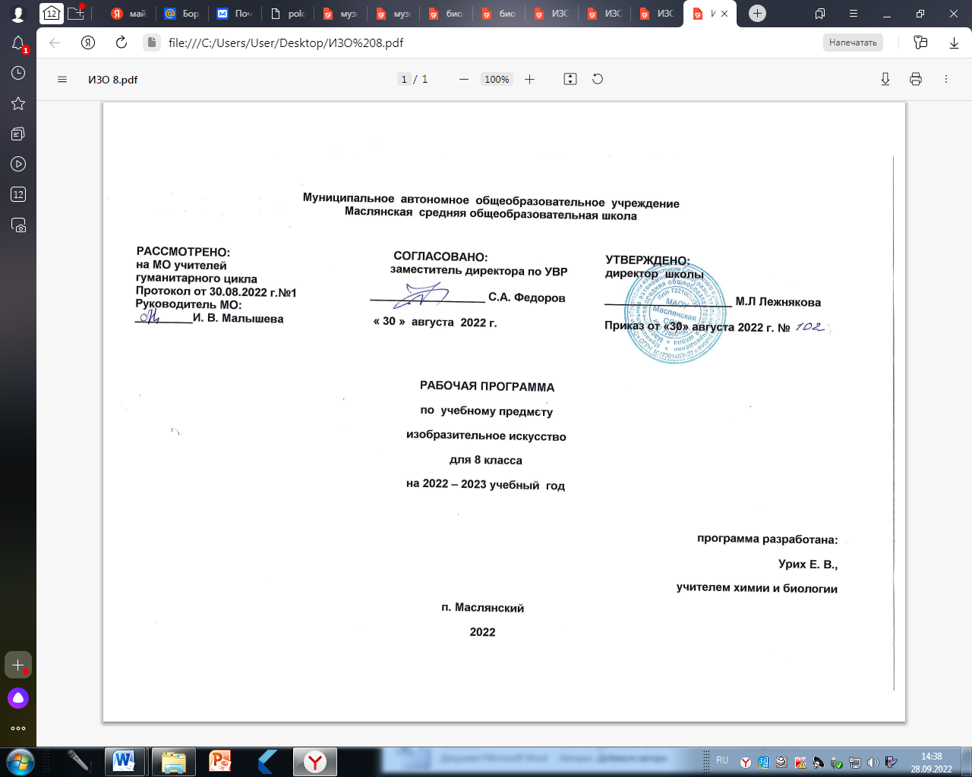

Рабочая программа по изобразительному искусству, 8 класс.
I. Планируемые результаты освоения учебного предмета.

Личностные результаты:
1) воспитание российской гражданской идентичности: патриотизма, любви и уважения к Отечеству, чувства гордости за свою Родину, прошлое и настоящее многонационального народа России; осознание своей этнической принадлежности,
знание истории, языка, культуры своего народа, своего края, основ культурного наследия народов России и человечества; усвоение гуманистических, демократических и традиционных ценностей многонационального российского общества; воспитание чувства ответственности и долга перед Родиной;
2) формирование ответственного отношения к учению, готовности и способности обучающихся к саморазвитию и самообразованию на основе мотивации к обучению и познанию, осознанному выбору и построению дальнейшей индивидуальной траектории образования на базе ориентировки в мире профессий и профессиональных предпочтений с учётом устойчивых познавательных интересов, а также на основе формирования уважительного отношения к труду, развития
опыта участия в социально значимом труде;
3) формирование целостного мировоззрения, соответствующего современному уровню развития науки и общественной практики, учитывающего социальное, культурное, языковое, духовное многообразие современного мира;
4) формирование осознанного, уважительного и доброжелательного отношения к другому человеку, его мнению, мировоззрению, культуре, языку, вере, гражданской позиции, к истории, культуре, религии, традициям, языкам, ценностям народов России и народов мира; готовности и способности вести диалог с другими людьми и достигать в нём взаимопонимания;
5) освоение социальных норм, правил поведения, ролей и форм социальной жизни в группах и сообществах, включая взрослые и социальные сообщества; участие в школьном самоуправлении и общественной жизни в пределах возрастных компетенций с учётом региональных, этнокультурных, социальных и экономических особенностей;
6) развитие морального сознания и компетентности в решении моральных проблем на основе личностного выбора, формирование нравственных чувств и нравственного поведения, осознанного и ответственного отношения к собственным
поступкам;
7) формирование коммуникативной компетентности в общении и сотрудничестве со сверстниками, детьми старшего и младшего возраста, взрослыми в процессе образовательной, общественно полезной, учебно-исследовательской, творческой
и других видов деятельности;
8) формирование основ экологической культуры, соответствующей современному уровню экологического мышления, развитие опыта экологически ориентированной рефлексивно-оценочной и практической деятельности в жизненных ситуациях;
9) осознание значения семьи в жизни человека и общества, принятие ценности семейной жизни, уважительное и заботливое отношение к членам своей семьи;
10) развитие эстетического сознания через освоение художественного наследия народов России и мира, творческой деятельности эстетического характера.
Метапредметные результаты:
1) умение самостоятельно определять цели своего обучения, ставить и формулировать для себя новые задачи в учёбе и познавательной деятельности, развивать мотивы и интересы своей познавательной деятельности;
2) умение самостоятельно планировать пути достижения целей, в том числе альтернативные, осознанно выбирать наиболее эффективные способы решения учебных и познавательных задач;
3) умение соотносить свои действия с планируемыми результатами, осуществлять контроль своей деятельности в процессе достижения результата, определять способы действий в рамках предложенных условий и требований, корректировать
свои действия в соответствии с изменяющейся ситуацией;
4) умение оценивать правильность выполнения учебной задачи, собственные возможности её решения;
5) владение основами самоконтроля, самооценки, принятия решений и осуществления осознанного выбора в учебной и познавательной деятельности;
6) умение определять понятия, создавать обобщения, устанавливать аналогии, классифицировать, самостоятельно выбирать основания и критерии для классификации, устанавливать причинно-следственные связи, строить логическое рассуждение, умозаключение (индуктивное, дедуктивное и по аналогии) и делать выводы;
7) умение создавать, применять и преобразовывать знаки и символы, модели и схемы для решения учебных и познавательных задач;
8) умение организовывать учебное сотрудничество и совместную деятельность с учителем и сверстниками; работать индивидуально и в группе: находить общее решение и разрешать конфликты на основе согласования позиций и учёта
интересов; формулировать, аргументировать и отстаивать своё мнение;
9) умение осознанно использовать речевые средства в соответствии с задачей коммуникации для выражения своих чувств, мыслей и потребностей, планирования и регуляции своей деятельности; владение устной и письменной речью,
монологической контекстной речью;
10) формирование и развитие компетентности в области использования информационно-коммуникационных технологий (далее ИКТ-компетенции);
11) формирование и развитие экологического мышления, умение применять его в познавательной, коммуникативной, социальной практике и профессиональной ориентации.
Предметные результаты:
1) осознание значения искусства и творчества в личной и культурной самоидентификации личности;
2) развитие эстетического вкуса, художественного мышления обучающихся, способности воспринимать эстетику природных объектов, сопереживать им, чувственно-эмоционально оценивать гармоничность взаимоотношений человека с
природой и выражать своё отношение художественными средствами;
3) развитие индивидуальных творческих способностей обучающихся, формирование устойчивого интереса к творческой деятельности;
4) формирование интереса и уважительного отношения к культурному наследию и ценностям народов России, сокровищам мировой цивилизации, их сохранению и приумножению;
5) формирование основ художественной культуры обучающихся как части их общей духовной культуры, как особого способа познания жизни и средства организации общения; развитие эстетического, эмоционально-ценностного видения
окружающего мира; развитие наблюдательности, способности к сопереживанию, зрительной памяти, ассоциативного мышления, художественного вкуса и творческого воображения;
6) развитие визуально-пространственного мышления как формы эмоционально-ценностного освоения мира, самовыражения и ориентации в художественном и нравственном пространстве культуры;
7) освоение художественной культуры во всём многообразии её видов, жанров и стилей как материального выражения духовных ценностей, воплощённых в пространственных формах (фольклорное художественное творчество разных
народов, классические произведения отечественного и зарубежного искусства, искусство современности);
8) воспитание уважения к истории культуры своего Отечества, выраженной в архитектуре, изобразительном искусстве, национальных образах предметно-материальной и пространственной среды, понимании красоты человека;
9) приобретение опыта создания художественного образа в разных видах и жанрах визуально-пространственных искусств: изобразительных (живопись, графика, скульптура), декоративно-прикладных, в архитектуре и дизайне; приобретение опыта работы над визуальным образом в синтетических искусствах (театр и кино);
10) приобретение опыта работы с различными художественными материалами и в разных техниках в различных видах визуально-пространственных искусств, в специфических формах художественной деятельности, в том числе базирующихся на ИКТ (цифровая фотография, видеозапись, компьютерная графика, мультипликация и анимация);
11) развитие потребности в общении с произведениями изобразительного искусства, освоение практических умений и навыков восприятия, интерпретации и оценки произведений искусства;
12) формирование активного отношения к традициям художественной культуры как смысловой.

II. Содержание учебного предмета «Изобразительное искусство» в 8 классе.
Архитектура и скульптура России – летопись нашего Отечества и родного края (8 ч)
Тема 1. События истории и культуры нашего Отечества, запечатленные в деревянном и каменном зодчестве России (4 ч.).
Архитектура городов России в зеркале истории. Любимые места твоего города (посёлка).
Тема 2. Памятники архитектуры и скульптуры России в пространстве культуры (4 ч.)
Памятники скульптуры и мемориальные архитектурные сооружения в честь великих побед России. Твой вклад в сохранение памятников культуры.
Монументально-декоративное искусство в пространстве культуры (8 ч)
Тема 3. Идеи и формы монументально-декоративного искусства (8 ч.)
Монументально-декоративная живопись в архитектурной среде. Фреска. Сграффито. Монументально-декоративная живопись в архитектурной среде. Мозаика. Монументально-декоративная живопись в архитектурной среде. Витраж. Монументально-декоративная живопись вокруг нас.
Дизайн в России. Художественное проектирование предметной среды: от функции к форме и от формы к функции (8 ч)
Тема 4. Дизайн в промышленном производстве, дизайн среды (2 ч.)
Транспортные средства. Массовое производство легкового автомобиля по проектам художников-дизайнеров, конструкторов в России.
Общественный транспорт.
Тема 5. Дизайн среды: интерьер и предметный мир (2 ч.)
Художественные и функциональные качества интерьера и его проектирование.
Тема 6. Мода и дизайн одежды: исторический опыт и современные стили (4 ч.)
Российская мода: исторический опыт 18-20 вв. Мода и дизайн одежды: молодежный стиль 60-х гг. 20 века. Мода и дизайн одежды: молодежный стиль 60-х гг. 20 века. Спортивный стиль одежды. Художественные поиски свободы в искусстве конца 19 начала 20 в. Отношение искусства к действительности: субъективное отношение к предметному миру. От примитивизма к абстракции. Советское искусство. Соцреализм. Художественная афиша: от модерна к авангарду.

Искусство конца 19 – начала 20 в. Поиск новых художественных форм изображения действительности. Утверждение принципов социалистического реализма в искусстве 30-х гг. 20 в. и дальнейшее его развитие (10 ч.)
Тема 7. От импрессионизма к авангардной живописи 20 века (8 ч.)
Художественные поиски свободы в искусстве конца 19 начала 20 в. Отношение искусства к действительности: субъективное отношение к предметному миру. Художественные поиски свободы в искусстве конца 19 – начала 20 в. Отношение искусства к действительности: анализ и отказ от предметного мира. От примитивизма к абстракции. Русский авангард в декоративно-прикладном искусстве. Агитационный фарфор. Художественная афиша: от модерна к авангарду.
Тема 8. Отражение современности в советском искусстве. Музейное строительство в первые годы советской власти (2 ч.)
Советское искусство. Соцреализм.
Музей в современной культуре. Наш школьный музей.
Раздел III. Тематическое планирование с учётом рабочей программы
воспитания с указанием количества часов, отведённых на изучение темы.
Реализация рабочей программы воспитания в урочной деятельности направлена на формирование понимания важнейших социокультурных и духовно-нравственных ценностей.
Механизм реализации рабочей программы воспитания:
- установление доверительных отношений между педагогическим работником и его обучающимися, способствующих позитивному восприятию обучающимися требований и просьб педагогического работника, привлечению их внимания к обсуждаемой на уроке информации, активизации их познавательной деятельности;
- привлечение внимания обучающихся к ценностному аспекту изучаемых на уроках явлений, организация их работы с получаемой на уроке социально значимой информацией, инициирование ее обсуждения, высказывания обучающимися своего мнения по ее поводу, выработки своего к ней отношения;
- применение на уроке интерактивных форм работы с обучающимися: интеллектуальных игр, стимулирующих познавательную мотивацию обучающихся;
-проведение предметных олимпиад, турниров, викторин, квестов, игр-экспериментов, дискуссии и др.
- демонстрация примеров гражданского поведения, проявления добросердечности через подбор текстов для чтения, задач для решения, проблемных ситуаций, обсуждения, анализ поступков людей и др.
- применение на уроках групповой работы или работы в парах, которые учат обучающихся командной работе и взаимодействию с другими обучающимися; включение в урок игровых процедур, которые помогают поддержать мотивацию обучающихся к получению знаний, налаживанию позитивных межличностных отношений в классе, помогают установлению доброжелательной атмосферы во время урока. - посещение экскурсий, музейные уроки, библиотечные уроки и др.
- приобщение обучающихся к российским традиционным духовным ценностям, включая культурные ценности своей этнической группы, правилам и нормам поведения в российском обществе.
- побуждение обучающихся соблюдать на уроке общепринятые нормы поведения, правила общения, принципы учебной дисциплины, самоорганизации, взаимоконтроль и самоконтроль
- организация шефства мотивированных и эрудированных обучающихся над их неуспевающими одноклассниками, дающего обучающимся социально значимый опыт сотрудничества и взаимной помощи.
№ п/п | Раздел, тема | Количество часов
1. Архитектура и скульптура России – летопись нашего Отечества и родного края. |  | 8
1-2 | Архитектура городов России в зеркале истории. | 2
3-4 | Любимые места твоего города (посёлка). | 2
5-6 | Памятники скульптуры и мемориальные архитектурные сооружения в честь великих побед России. Видеолекция «Скульптура и её развитие». | 2
7-8 | Твой вклад в сохранение памятников культуры. | 2
2. Монументально-декоративное искусство в пространстве культуры. |  | 8
9-10 | Монументально-декоративная живопись в архитектурной среде. Фреска. Сграффито. | 2
11-12 | Монументально-декоративная живопись в архитектурной среде. Мозаика. | 2
13-14 | Монументально-декоративная живопись в архитектурной среде. Витраж. | 2
15-16 | Монументально-декоративная живопись вокруг нас. | 2
3. Дизайн в России. Художественное проектирование предметной среды: от функции к форме и от формы к функции. |  | 8
17 | Транспортные средства. Массовое производство легкового автомобиля по проектам художников-дизайнеров, конструкторов в России. | 1
18 | Общественный транспорт. | 1
19-20 | Художественные и функциональные качества интерьера и его проектирование. | 2
21 | Российская мода: исторический опыт 18-20 вв. Блиц – опрос «Дизайн моды». | 1
22 | Мода и дизайн одежды: молодежный стиль 60-х гг. 20 века. | 1
23 | Фольклорное направление в моде второй половины 20 века. | 1
24 | Спортивный стиль одежды. | 1
4. Искусство конца 19 – начала 20 в. Поиск новых художественных форм изображения действительности. Утверждение принципов социалистического реализма в искусстве 30-х гг. 20 в. и дальнейшее его развитие. |  | 10
25-26 | Художественные поиски свободы в искусстве конца 19 начала 20 в. Отношение искусства к действительности: субъективное отношение к предметному миру. | 2
27 | Художественные поиски свободы в искусстве конца 19 – начала 20 в. Отношение искусства к действительности: анализ и отказ от предметного мира. | 1
28 | От примитивизма к абстракции. | 1
29-30 | Русский авангард в декоративно-прикладном искусстве. Агитационный фарфор. Познавательная игра «Что? Где? Когда?» | 2
31-32 | Художественная афиша: от модерна к авангарду. | 2
33 | Советское искусство. Соцреализм. | 1
34 | Музей в современной культуре. Наш школьный музей. | 1
Итого: |  | 34

